参会报名表
单位名称
姓名 | 职务 | 手机 | 参观线路（3选1）
 |  |  | □ A线 □ B线 □ C线
 |  |  | □ A线 □ B线 □ C线
注：请于2020年2月15日前将本报名表发送至学会微信客服号或邮件发送至GDMDMA@163.COM。

附件三

深圳国际工业制造技术展览会暨第21届深圳国际机械制造工业展览会
简介

作为每年中国制造业的开年大秀，2020 ITES深圳工业展将以“聚焦工业全要素 · 共建数字新未来”为展会主题，围绕从“机械装备、自动化设备、智能系统、工业检测、精密加工”到“工业耗材、产业服务”等工业制造全产业链展示内容全新启航！

展商数量: 来自30个国家和地区的2000余家企业
展出面积: 24万㎡
展出时间: 2020年3月30- 4月2日
展出地点: 深圳国际会展中心（深圳市宝安区福海街道）
展会亮点：
自动化解决方案，助力医械“智造”升级

展示亮点 | 部分解决方案

● 智能工厂生产线  ● 机器人应用/人机协作  ● 自动化装配技术  ● 智能视觉测试设备  ● 智能物流与包装  ● 自动点胶、焊锡机  ● 运动控制及传感器技术  ● MES智能管理系统 | 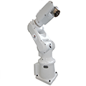 | 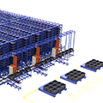 | 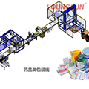
 | 安川  适用于生物医学领域的  搬运多功能机器人 | 易库  用于医疗耗材生产的  4.0立体智能仓库 | 永创  药品行业生产的  包装及仓储物流

顶尖精密加工装备，解决实际生产需求

展示亮点 | 部分解决方案

● CNC加工中心  ● 铣床  ● 电火花机  ● 线切割机  ● 磨床  ● 车床  ● 钻床  ● 医疗器械超高精密零部件来图、来料加工  ● 3D打印医疗零件、设备及应用方案展示  ● 铝、镁、钛、合金材 料、 复合材料 |  |  | 
 | 马扎克  人体植入件的  高精密制造方案 | GF 加工方案  医疗植入物、  齿科等领域解决方案 | 米克朗  制药/医疗器械  多种解决方案
 | 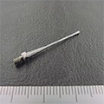 | 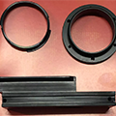 | 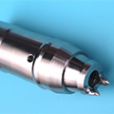
 | 株式会社大日  眼科手术用插管 | 奥奇  医疗显微镜精密滑轨 | 彼联科技  医疗器械零件

激光、钣金加工方案，助力医械精密制造

展示亮点 | 部分解决方案

● 激光切割  ● 激光焊接  ● 激光精密加工  ● 激光打标  ● 数控折弯  ● 数控转塔冲  ● 激光微加工系统 | 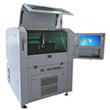 | 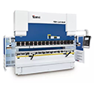 | 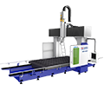
● 激光切割  ● 激光焊接  ● 激光精密加工  ● 激光打标  ● 数控折弯  ● 数控转塔冲  ● 激光微加工系统 | 允可  面向医疗器械的  激光微加工系统 | 亚威  医疗设备领域的  机箱机柜加工方案 | 大族  多品种小批量的  零部件激光加工

